Kính thưa quí bạn
Hôm nay mình cũng nói chuyện đời thường
1. Vài video về computer và vui cười. Có một cái máy bí hiểm mà tôi tin có nhiều bằng hữu chưa thấy qua.
2. Câu chuyện huyền thoại và thực tế về lò microwave. Gia đình nào cũng có và người sợ lò microwave cũng không ít. Rất dài, các bạn đọc lõm bõm cho biết thôi.
HCD 27-Mar-2017

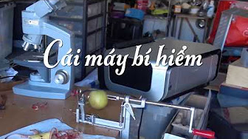
2:22
Cái máy bí hiểm, có bạn nào thấy qua chưa?

Dang Huynh Chieu
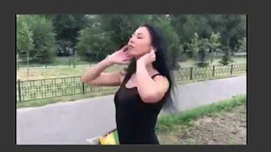
3:48
Hướng dẫn nối nhiều video khác dạng nhau thành một cái dài
Vì có bằng hữu hỏi nên sẳn ghi hình lại luôn, chuyện nầy ai cũng biết rồi. Video kết quả nơi đây: http://ndclnh-mytho-usa.org/Video/Phim%20Dieu/Phim%20Dieu.html

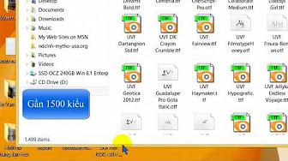
5:20
Giới thiệu và hướng dẫn install font chữ cùng cách sử dụng
Giới thiệu font chữ đẹp

(Theo qui ước xưa nay chữ tím là của hcd tôi viết vào, còn chữ xanh két hay chữ đen nghiêng là trích email của người khác. Không thấy màu chữ hay hình xin các bạn đọc attachment, không có attachment thì delete luôn, đừng đọc)
=======
From: Lai T Nguyen [mailto:ltn_2 8 7@y hoo.com]
Sent: Monday, March 26, 2018 7:51 PM
To: Undisclosed recipients:
Subject: Fw: Fwd: Boiling water in the microwave
FYI . Xin đính kèm bài viết công phu của Gs HCD về lò vi sóng .
TL
----- Forwarded Message -----
A 26-year old man decided to have a cup of coffee. He took a cup of water and put it in the microwave to heat it up (something that he had done numerous times before). I am not sure how long he set the timer for, but he wanted to bring the water to a boil. When the timer shut the oven off, he removed the cup from the oven. As he looked into the cup, he noted that the water was not boiling, but suddenly the water in the cup 'blew up' into his face. The cup remained intact until he threw it out of his hand, but all the water had flown out into his face due to the build-up of energy . His whole face is blistered and he has 1st and 2nd degree burns to his face which may leave scarring.... tôi xoá đoạn sau của câu chuyện vì có bản tiếng Việt được chuyền qua email dưới đây. Các bạn nhìn ngày giờ, toàn là email gởi trước đây.
HCD: Kính thưa quí bạn Bác Sĩ Nguyễn Tích Lai đã tìm ở đâu ra được bài tôi viết năm 2007 về lò microwave bên dưới đây, thấy cũng có khi có ích cho một số bằng hữu tôi xin được gởi lại các bạn cùng đọc. Email nầy rất dài, các bạn thích phần nào đọc phần đó. Cám ơn Bác Sĩ.
(bắt đầu trích email trước đây-- >)
From: Dinh Mac [mailto:macp nh@ya hoo.com]
Sent: Thursday, August 10, 2017 9:55 AM
To: HCD G.
Subject: Kính chuyển Ông Thầy dạy Hoá
Kính chuyển Ông Thầy dạy Hoá
mpd.
Forward
QUAN TRỌNG: ĐUN SÔI NƯỚC BẰNG MICROWAVE !!!
Đây là điều mà nhiều người không biết, vẫn thường làm việc nầy nhưng chưa gặp rủi ro xảy ra. Xin đọc bài viết dưới đây: Khoảng năm ngày trước, con trai của tôi 26 tuổi quyết định làm một tách cà phêinstant. Nó lấy một ly nước và bỏ vào trong microwave để hâm nóng nó lên, việc này nó đã làm hoài. Tôi không biết là nó đặt giờ bao nhiêu (phút), nhưng nó nói rằng nó muốn hâm cho nước sôi.
Khi máy đã ngưng, nó lấy ly từ lò ra. Lúc đó, nó có lưu ý rằng nước không sôi. Đột nhiên nước trong ly nổ tung tóe vào mặt nó, còn cái ly thì còn nguyên vẹn cho đến khi nó liệng đi khỏi tay nó, nhưng mặt nó phải đối diện bởi một sự bỏng cháy với cường độ gia tăng. Nó đã bị các vết bỏng trên mặt của mình với độ bỏng thứ nhất và thứ hai, mà sẽ có thể còn vết thẹo đáng kể. Hơn thế nữa, nó có thể đã mất đi một phần thị giác của mình trong mắt trái.. Khi đến bệnh viện, bác sĩ điều trị nó cho rằng, đó là một chuyện thường xảy ra và cho biết: “Nước (một mình nước) không bao giờ nên đun nóng trong lò microwave”.
Nếu nước cần được đun sôi theo cách này, thì phải để thêm cái gì đó vào trong ly, như một cây gậy gỗ hoặc một túi trà (không có staples) để giải tỏa năng lượng. Đây là những gì giáo sư khoa học đã nói: "Tôi đã nhìn thấy vụ này trong quá khứ. Điều này được gây ra bởi một hiện tượng được gọi là “đun nóng quá độ”. Nó xảy ra khi nước trong tình trạng sôi, đặc biệt là truờng hợp các ly tách mới, chất lỏng nóng lênvượt quá điểm sôi của nó.
Khi nó được dời đi thì đột nhiên, có một cú sốc đủ để gây ra nhanh chóng tạo ra các bong bóng, khiến nước bị trục xuất khỏi ly. Đó cũng là lý do, các bọt hình thành bong bóng trong các chất carbonized lỏng (Coke, Champagne) trào ra khi mở nắp”. Xin vui lòng chuyển tiếp thông tin này đến người mà bạn biết để phòng ngừa chấn thương và đau khổ cho họ. Bài này viết bởi y tá Deschesnes Francine, BSc, trợ lý nghiên cứu Bệnh viện đa khoa Laval, Sainte-Foy (Quebec), tại khu Laval, Sainte-Foy, Quebec.
HCD: Thưa đây là hiện tượng chậm sôi, người ta biết từ hơn trăm năm nay. Chuyện trên có thật là hiện tượng chậm sôi trong vật lý. Nếu ly thật sạch thì có khi chúng ta đun nhiệt độ nước lên trên 100 độ C nước không sôi. Nếu bỏ muổng vào, trá vào hay vài hột đường vào hay bất cứ vật nhỏ nào… thì ly nước bùng sôi văng lên. Nếu đung trong ly dơ thì không có hiện tượng nầy. Tôi vận đun nước bằng lò microwave hàng ngày. Nhớ đừng dùng ly sạch quá. Canh số giây cho đủ sội thôi. lò microwave mạch mà nhè để đun tới 5 phút là có chuyện. Nhớ đừng bỏ muổng kim loại vào ly nghe.
---------------------
Lời Bàn Về Lò Microwave
***
Thưa hôm nay tôi xin dành trọn email nầy để nói về con vịt sống dai nhách cứ dọa nạt gạt bà con ta hoài, đó là con "vịt chống lò microwave tới chiều"
Bây giờ nó mang thêm vài bóng ma theo nó và lấy tên "Mười lý do để vứt bỏ Lò vi sóng ( Microwave)".
HCD (9-Jun-2014)
(Theo qui ước xưa nay chữ tím là của hcd tôi viết vào, còn chữ xanh két. Vì bài dài nên tôi cũng dùng chữ màu đen, tôi tin các bạn phan biệt được).
Hình quan trọng, ở đây không thấy hình thì xin delete đừng đọc email nầy, hay đọc Microsoft Word attachement.
Một vị hỏi:
From:dulxdse@bellsouth.net
To: XXXxsz@yahoogroups.com
Xin chuyển đến các bạn bài viết dùng microwave nguy hiểm cho sức khoẻ. Không biết đúng hay là tin vịt . Nhờ Anh HCD làm sáng tỏ vấn đề. Cám ơn Anh
Dũ
Hai vị hỏi:..... và còn dài dài nhiều vị hỏi
From: tuan nguyen [mailto:xzsan45@yahoo.com]
Sent: Monday, June 9, 2014 3:17 PM
To: Huynh Chieu Dang
Subject: Fw: Fw: Mười lý do để vứt bỏ Lò vi sóng ( Microwave)
Anh Huỳnh Chiếu Đẳng thân,
Một người bạn gửi cho tôi bài dưới đây và hỏi ý kiến nhưng...tôi mù tịt!
Xin chuyển đến anh để anh xét xem có phải là chuyện đúng không hay chỉ là tin vịt cồ.
Cám ơn anh nhiều.
NgTuan
Mười lý do để vứt bỏ Lò vi sóng (Microwave)
Lò Vi Sóng
(Bản dịch này bỏ qua phần đầu.
Đó là nghiên cứu của 1 cô gái để chứng minh tác hại của đun bằng lò vi sóng. Cô ta đã dùng nước đun trong lò vi sóng,để nguội, để tưới 1 chậu cây trong 9 ngày, còn chậu thứ hai thì tưới bằng nước đun bình thường, cũng đã để nguội. Kết quả là cây trong chậu thứ nhất tàn lụi dần, sau 9 ngày thì chết hẳn.Từ lâu, cô ta đã biết rằng vấn đề nguy hại của lò vi sóng không phải ở chỗ sóng điện từ tác động đến người sử dụng, mà ở chỗ nó phá hủy AND của thực phẩm. Cái này vẫn được lưu giữ trong cơ thể do được bao bọc bởi các tế bào mỡ. Cô ta cũng nghĩ đến tất cả các bà mẹ hay hâm nóng sữa trong lò vi sóng. Cô ấy cũng nhắc tới trường hợp ở Canada có cô y tá đã hâm nóng máu bằng lò ví sóng để truyền cho bệnh nhân, gây chết người. Bạn muốn biết kỹ thì đọc phần tiếng Anh ở dưới.)
Mười lý do để vứt bỏ Lò vi sóng
Từ kết luận của Thụy Sĩ, Nga và Đức trong nghiên cứu khoa học lâm sàng, chúng tôi không còn có thể bỏ qua việc lò vi sóng có mặt trong nhà bếp của chúng tôi. Dựa trên nghiên cứu này, chúng tôi kết luậnnhư sau:
1). Liên tục ăn thức ăn chế biến từ một lò vi sóng gây ra thiệt hại lâu dài vĩnh viễn cho não do liên tục phát ra xung điện trong não .
2). Cơ thể con người có thể không chuyển hóa sản phẩm được tạo ra trong thực phẩm được đun bằng lò vi sóng.
3). Việc tạo ra hormone nam và nữ bị chặn lại hoặc biến đổi vì liên tục ăn các loại thực phẩm được đun bằng lò vi sóng.
4). Tác dụng của thực phẩm được đun bằng lò vi sóng tồn tại lâu dài, vĩnh viễn trong cơ thể con người.
5). Các khoáng chất, vitamin, và chất dinh dưỡng của tất cả các thực phẩm được đun bằng lò vi sóng giảm đi hoặc thay đổi, cơ thể con người không hoặc được hưởng lợi rất ít do cơ thể không tiêu hóa được các hợp chất thay đổi.
6). Các khoáng chất trong rau quả bị thay đổi thành các gốc tự do ung thư khi được nấu chín trong lò vi sóng.
7). Thực phẩm lò vi sóng gây ra ung thư dạ dày và đường ruột [u]. Đó là lý do tỷ lệ ung thư ruột kết ở Mỹ tăng lên nhanh chóng.
8). Ăn lâu dài thực phẩm được đun bằng lò vi sóng sẽ tạo ra các tế bào ung thư trong máu.
9). Ăn liên tục thực phẩm được đun bằng lò vi sóng sẽ làm yếu hệ thống miễn dịch do thay đổi tuyến bạch huyết và huyết thanh.
10). Ăn thức ăn được đun bằng lò vi sóng là nguyên nhân gây mất trí nhớ, mất tập trung, tình cảm mất ổn định và giảm trí thông minh.
Bạn đã vứt lò vi sóng của bạn đi chưa?
Sau khi vứt nó đi, bạn có thể sử dụng một lò nướng bánh mỳ để thay thế. Nó hoạt động tốt và nhanh chóng. Việc sử dụng truyền vi sóng nhân tạo để kiểm soát tâm lý, hay còn gọi là “tẩy não”, cũng đã được chứng minh. Chúng tôi đang cố gắng để có được bản sao các tài liệu nghiên cứu Nga của năm 1970, kết quả được tiến sĩ Luria và Perov viết trong đó trình bày cụ thể các thí nghiệm lâm sàng của họ trong lĩnh vực này.
(LTD lược dịch)
HCD: Bá láp, nói càng chẳn khoa học gia nào nói lếu láo như vậy. Từ ngày thế giớ xài lò microwave (1954) tới nay trải qua trên 50 năm, thấy tuổi thọ con người tăng chớ không giảm vì lò microwave. Nếu đúng như tác giả nói thì trong 50 năm người ta biết được hậu quả rồi. Trường đại Học khắp thế giời chứa toàn nhận tài, khoa học gia chính hiệu con nai vàng không ngơ ngác đều dùng lò microwave trong các cafeteria. Mỗi tiệm ăn ít ra có vài ba lò microwave kỹ nghệ. Mỗi gia đình Tây phương đều có một lò microwave. Nó được xài nhiều như TV, chỉ thua cell phone thôi. Nếu có hại thì người ta thấy rồi. Ba Tàu đầu độc thế giới mới 20 năm nay thôi mà người ta thấy rồi, nói chi lò microwave xài trên 50 năm mà không ai nhìn ra hậu quả tai hại.
Chỉ có loài vịt cạp cạp con cháu con bìm bịp mới nói xàm dọa bà con.
Ngay như cái tủ lạnh, hiện giờ cũng có người Việt Nam ta sợ không dám xài, nói ăn đồ bò tủ lạng thì mất máu có hại. Dân chúng Mỹ đâu được ăn thịt tươi, tất cả thịt bán trong chợ Mỹ xưa nay gần như bắt buộc phải đông lạnh rồi mới được bán. Bán thịt tươi phải có phép.
Việt Nam ta thèm thịt tươi nên có vài tiệm chạp phô ở vùng Little Saigon vào trang trại mua heo và nhờ làm thịt tại chỗ, xong chở về bán thịt tươi, muốn mua thì phải đi cửa sau. Lâu lâu mấy tiệm nầy bị "hốt" lại mọc ra tiệm khác. Vậy thì dân chúng Mỹ hầu hết ăn thịt đông lạnh, vậy mà tuổi thọ cũng đâu thua ai. Nói người Nhựt sống dai nhưng người Mỹ cũng dai lắm.
---------------------
HCD: Trở lại con vịt lò microwave nầy sống dai quá, nó nói xàm đủ kiểu, quánh máy về nó mõi tay, nên tôi dùng những email trước đây trả lời với đầy đủ chi tiết như ví gà cho dễ. Xin quí bạn hiểu cho rằng bằng hữu tin cậy mà hỏi, tôi biết chi nói nấy, cũng giống như ngày xưa ngồi trước bàn cà phê lề đường tán chuyện trên trời dưới đất cùng bằng hữu.
Lời Bàn Về Lò Microwave Hồi 2
Huỳnh chiếu Ðẳng (huy017@juno.com)
------------------
Thưa quí bạn, sáng nay tôi gởi lời bàn về cái “thí nghiệm” của vị “chiến sĩ chống lò microwave tới sáng” là William P. Kopp. Vị nầy chuyên môn dùng những dữ kiện quái gở tự chế ra để chống mọi thứ được khoa học phát minh, trong đó có lò microwave. Vì tôi hay đùa nên tấm ảnh ban sáng gây cho nhiều bằng hữu Morning Tea Club (MTC) ngộ nhận, phân vân. Nay tôi phải viết thêm lời bàn Mao Tôn Cương dài hơn để kính tặng đại huynh Trần Như Tráng là người đề nghị tôi bàn chơi. Trước hết xin quí bạn đọc mấy email điển hình sau đây tôi nhận được từ sáng tới giờ:
Xin Anh Dang vui long chi dan và cho biet thêm vê tai hai, hoac khong tai hai ve lo microwave. Vi day là van de quan trong cho suc khoe trong viec an uong thuong ngày.
Rat cam on Anh Dang.
Kim Hoa 15- 03- 07
---------------
Anh Dang oi.
- Anh cha`ng na`y tuoi cay mot tuan moi chet - Co`n anh tuoi cay thi` cay chet ngay (vi la` nuoc Soi) - toi nghi~ la` anh cha`ng na`y dun nuoc Soi, roi de cho nguo^.i, roi moi tuoi cay, chu anh ta khong tuoi nuoc Soi dau.
- Cuo^'i ba`i viet, anh co' no'i muon biet xin do.c tie^'p - nhung toi khong thay do.c tie^'p o dau?.
Kinh chuc anh suc khoe.
Danh (Sydney)
---------------
To^i nghi~ mi`nh ne^n la`m thi' nghie^.m vo+'i i't nha^'t 3 loa.i nu+o+'c:
1. Nu+o+'c so^i ba(`ng microwave d-e^? nguo^.i
2. Nu+o+'c so^i ba(`ng be^'p lu+?a d-e^? nguo^.i
3. Va` nu+o+'c ma'y
Ra^'t co' the^? loa.i nu+o+'c so^' 2 cu~ng tai ha.i cho ca^y nhu+ loa.i nu+o+'c so^' 1
---------------
Cam on anh Dang goi email nay den cho moi nguoi. Bay gio thi moi thay so hon. tpc cung co biet qua nhung chua take it seriously. Bay gio phai di mua binh nau nuoc nong de uong ca phe tra buoi sang hay bat cu luc nao.
than,
tpc
---------------
Nho Anh Dang cho biet ro rang co nen dung microwave nua khong ?
Xin cam on .
Van
----------------
Kính anh,
Nếu như vậy thì Tác giả phãi đề nghị một cách nào đễ giãi quyết cho lối sống : Ăn đồ làm sẵn chứ anh ?
Nếu không có thay thế thì dân xứ lạnh có chết cũng phãi...."Go Microwave!" nếu không thì nuốt không vô. Mà nuốt không vô thì chết trưóc khi bị....cancer.
Thân mến.
------------
Thua anh Dang,
Bai nghieng cuu nay rat hay, va co chung minh tren su trong cay dang hoang, nhung ngay nay trong xa hoi hien tai da so nguoi ta thuong ham nong thuc an bang Microware. Ly do rat gian di la nhanh va tien nghi.
Kinh, kl
HCD: Thưa các bạn đoạn sau nầy tôi viết bằng chữ đen cho đở chói mắt vì khá dài.
Lời bàn nầy có khi làm quí bạn phật lòng, xin coi đó là ý kiến cá nhân, “hồn ai nấy giử” nghe. Xin được kể lại đầu đuôi. Mấy tấm ảnh (nhìn dưới cùng) và bài viết của William P. Kopp được lan truyền trong Internet từ 1996 cho tới nay. Không những trong Internet mà còn trong email quí bạn nhận hàng ngày. Mặt trái của Internet là khi một kiến thức sai lầm được đưa ra, thì gần như nó sống hoài hoài. Vì sao, vì bao giờ cũng có người tin theo dầu cho vô lý phản khoa học tới đâu đi nữa, đức Phật nó rằng chúng sinh vốn vô minh. Tôi nhớ lại bài học khi còn ở trung học là “Hảy Thực Nghiệm Trước Khi Suy Lý”. Chuyện kể rằng Hàn Lâm Viện Khoa Học Hoàng Gia Anh ra câu đố cho các Hàn Lâm Học Sĩ rằng hãy suy luận tại sao lấy một bình nước thật đầy bỏ một hòn đá vào thì nước tràn ra (thể tích nước tràn ra bằng thể tích hòn đá bỏ vào). Còn như lấy bình thật đầy nước bỏ một con cá còn sống vào, nước không tràn ra. Quí vị học sĩ bàn tán liên tiếp ba tháng trời đưa ra nhiều lý thuyết siêu quần bạt chúng, người thường như tôi nghe chẳng hiểu chi cả. Cuối cùng Hàn Lâm Viện Khoa Học mới thực hành việc bỏ con cá vào bình nước đầy trước mặt mọi người. Kết quả ra sao? Thưa nước cũng tràn ra. Với hòn đá hay con cá nước đều tràn ra, không khác chi nhau. Thật là một chuyện làm mất mặt quí vị học sĩ.
Thế thì sao nữa? Thưa quí bạn cái thí nghiệm của “chàng chiến sĩ chống mọi thứ” nầy quá dễ. Ở nhà quí bạn có thiếu chi cây đang nẩy mầm, quí bạn tưới thử đi, trong một tuần thôi đâu có lâu lắc chi đâu. Tôi tin là chẳng có ai thử cả, ngay cả quí bạn cũng chẳng ai thử . Ðiều nầy chứng tỏ quí bạn không tin chuyện nước đun sôi để nguội bằng lò microwave, xa hơn là thực phẩm nấu bằng lò microwave là có hại. Chắc quí bạn muốn hỏi tôi nghĩ sao. Tôi không tin. Lý do là từ khi tạo thiên lập địa, sinh vật đã sống trong “lò microwave”, tia microwave từ vũ trụ oanh tạc trái đất không ngừng. Ngày nay quí bạn còn bị tràn ngập trong muôn triệu làn sóng microwave nhân tạo hơn nữa. Ðài phát thanh, đài TV, đài rada, đài truyền tin, cellphone, wireless Internet, bluetoot… kể hoài còn hoài. Cơ thể quí bạn có muôn ngàn tia microwave xuyên qua, thế mà quí bạn có chết đâu. Có thể nói ngày nay sinh vật sống trong biển sóng điện từ mọi loại. Nếu đi xa hơn nữa, ánh sáng cũng là sóng điện từ giống như microwave của lò nấu. (Lưu ý sống điện trong lò microwave rất mạnh, nó nấu một ly nước sôi trong 2 phút, còn sống điện từ của đài TV chẳng ăn thua chi, nếu không ở ngay máy phát). Người ta khuyên người khỏe mạnh phải phơi nắng mươi phút mỗi ngày mới sống hùng sống mạnh được. Xin nhắc nhở là chỉ nên dang nắng chừng 10 phút tới tối đa 30 phút mỗi ngày thôi, xem báo coi tia tử ngoại nhiều hay ít trong mỗi ngày. Ðó là bác sĩ bào dang nắng, không phải tôi bảo đâu.
Nguyên tắc của lò microwave là sóng điện từ rọi vào thực phẩm làm cho các phân tử rung động (lắc lư) sự ma xác tạo ra nhiệt. Cái nầy y như lấy hai thanh gổ khô cọ nhau một lúc nóng lên phát ra tia lửa. Cho nên người xưa nói “mộc trung hữu hỏa”, câu nói sai bét, thế mà thiếu chi người tin. Phân tử giao động tạo nhiệt trong thực phẩm phần lớn là phân tử nước. Lò microwave hay ở chổ là nấu nóng từ trong khối thực phẩm ra ngoài, khác với lửa đun nấu nóng từ ngoài vào trong. Quí bạn vào quán ăn kêu món cá nướng hay món luộc thì nhiều khi người ta làm chín trong ruột trước bằng lò microwave, sau đó mới đem nướng hay luộc theo kiểu thông thường. Ðể chi, cho gọn cho nhanh, mà khách ăn đâu thấy khác nhiều.
Ðọc tới đây dân tin tưởng ăn thực phẩm nấu bằng microwave có hại hỏi HCÐ tôi rằng, chưa thí nghiệm sao dám nói. Chỉ mới chứng minh chúng ta sống trong lò microwave vô hại, chớ đâu chứng minh được ăn thực phẩn nấu bằng microwave vô hại, ăn khác sống trong đó hoàn toàn là hai việc khác nhau, đâu thể dùng chuyện nầy chứng minh chuyện kia được. HCÐ tôi bí xị, nhường quí bạn trả lời giùm đi. Tôi đùa thôi, xin trả lời như sau.
Thưa quí bạn lò microwave về nguyên tắc được phát minh bởi Percy Spencer năm 1945. Lò microwave đầu tiên được bán ra là cái Radarange model 1161 của hãng Raytheon vào năm 1954. Tính đến nay được 52 năm. Quí bạn có thấy trong thời gian 52 năm nay tuổi thọ của con người giảm đi vì ăn thực phẩm nấu bằng lò microwave không? Thời gian nầy đủ dài để người ta biết được hậu quả tốt xấu của một sản phẩm rồi. Tới nay chẳng thấy ai bị bịnh vì lò microwave chưa thấy ai đi kiện hảng sản xuất như đã từng kiện các hãng thuốc lá. Nếu mà chứng minh được cây chết nếu được tưới bằng nước đun sôi bằng lò microwave để nguội thì chắc chắn nhiều hãng sản xuất đã bị kiện đòi bồi thường và đã sập tiệm lâu rồi. Một thứ người ta chứng minh được phần nào là mền điện có hại (?) thế mà quí bạn có ai để ý đâu. Thôi nói minh bạch thế nầy, tôi không tin là cây chết, không tin mấy tấm ảnh của “chàng chiến sĩ chống mọi” thứ là thật. Bạn nào tin thì cá với tôi chơi. Cứ tưới cây thử 1 tuần đi, nếu cây chết tôi chung quí bạn một chầu trong restaurant, lưu ý là restaurant nào cũng có lò microwave cả. Còn như quí bạn thua thì chung tôi ly cà phê nghe.
Tới đây quí bạn cũng phân vân chưa tin. Tôi xin thêm một chi tiết. Quí bạn biết tại sao thuốc lá bị chánh phủ Mỷ đánh thuế nặng vô cùng, tại sao cấm hút thuốc nơi công cộng, tại sao cấm hút thuốc ngay trong công viên hay ngoài bải biển không? Quí bạn có biết tại sao luật sư hè nhau kiện tập thể đến nổi các hãng thuốc lá đền nhiều trăm triệu đô xưa nay không? Quí bạn biết tại sao quán ăn fastfood bị kiện và thua kiện phải đền tiền không? Bộ các hãng thuốc lá, hay các hệ thống fastfood thiếu luật sư sao? Thưa họ thua vì là người ta chứng minh được thuốc lá có hại cho sức khỏe người dân, vì là các quán fastfood làm cho khách hàng lên cân. Thế thì quí bạn biết tại sao luật sư hay những tay “chuyên moi tiền” chưa đụng được tới các hãng làm lò microwave không? Thưa vì người ta không chứng minh được lò microwave làm hại sức khỏe người dân. Bộ anh chàng William P. Kopp hay quí vị luật sư không ham tiền sao? Nếu “chàng chiến sĩ chống microwave” nầy mà có bằng chứng thì chàng đã là triệu phú rồi, đâu có ngồi viết bá láp thế nầy. Quí bạn tưới thử đi, nếu cây chết chắc chắn sẽ giàu ngay.
Tôi lấy làm lạ là những thứ nằm trước mặt hàng ngày, những thứ chúng ta ăn uống hàng ngày, những cây cỏ ai cũng gặp hàng ngày, thế mà không ai biết được cái hay cái dược tính siêu phàm của chúng. Cho đến ngày kia có một người “có óc làm giàu” la lên rằng thì là nhào nôni là thần dược, rằng thì là nước măng cục là thần được, rằng thì là lá xuyên tâm liên là thần dược, rồi củ cải trắng, rồi nắm linh chi… đều là thần dược. Tôi tin rằng trong ít tháng nữa người ta phát giác ra rằng cơm trắng chúng ta ăn hàng ngày là thần dược. Có thật chớ tôi đâu có nói oan. Nhiều năm trước một anh bạn của tôi đến nhà thuyết phục tôi rằng nước lã là thần dược. Và tôi biết hiện nay có người nghe theo. Anh khuyên tôi mỗi ngày, vào buổi sáng bụng đói, nên uống ít nhất là 1 lít nước lả, uống được 2 lít hay hơn. Lý do là để rửa cơ thể, rửa máu, rửa ruột, rửa gan rửa thận … loại hết chất độc ra ngoài. Kết quả thì anh đã vào nhà thương nhiều lần, một lần để gắn máy điều hòa nhịp tim, không phải do uống nước lã, mà do nước lả chẳng giúp chi cả, chẳng làm cho ảnh mạnh hơn người bình thường.
Kết luận sao đây? Thôi không viết nữa, e một số nhỏ quí bạn chạnh lòng, e làm mất niềm tin xưa nay của quí bạn, “hồn ai nấy giử”. Quí bạn có thể tìm được nhiều đồng minh cũng như nhiều kẻ không tin trong Internet về chuyện dài lò microwave, một chuyện không có hồi kết cuộc.
Ghi Thêm:
Xin nhắc quí bạn rằng đừng có đút đầu vô lò microwave rồi mở lên, không chết cũng ngất ngư đó. Thực ra lò microwave có nhiều bộ phận an toàn lắm, quí bạn không thể mở nó chạy được nếu chưa đóng kín cửa, trừ thợ điện như tôi. Nhớ lâu lâu xem lại cửa lò đóng có kín không, có kẹt thực phẩm trong đó không, microwave mà lọt ("leaking") được ra ngoài thì tai hại lắm. Nếu quí bạn tiếp tục dùng lò microwave thì nhớ đừng có bọc thực phẩm bằng bao nilon bỏ vào lò để nấu. “Giấy kiến nilon” có loại bị nóng cao sinh ra chất độc, dầu cho không tiếp xúc với thực phẩm. HCÐ (viết 15-Mar-07).
Ðây là tấm ảnh đùa chơi ban sáng, ảnh của người ta (tôi tin là giả mạo) lòi bàn tiếng Việt là của tôi:
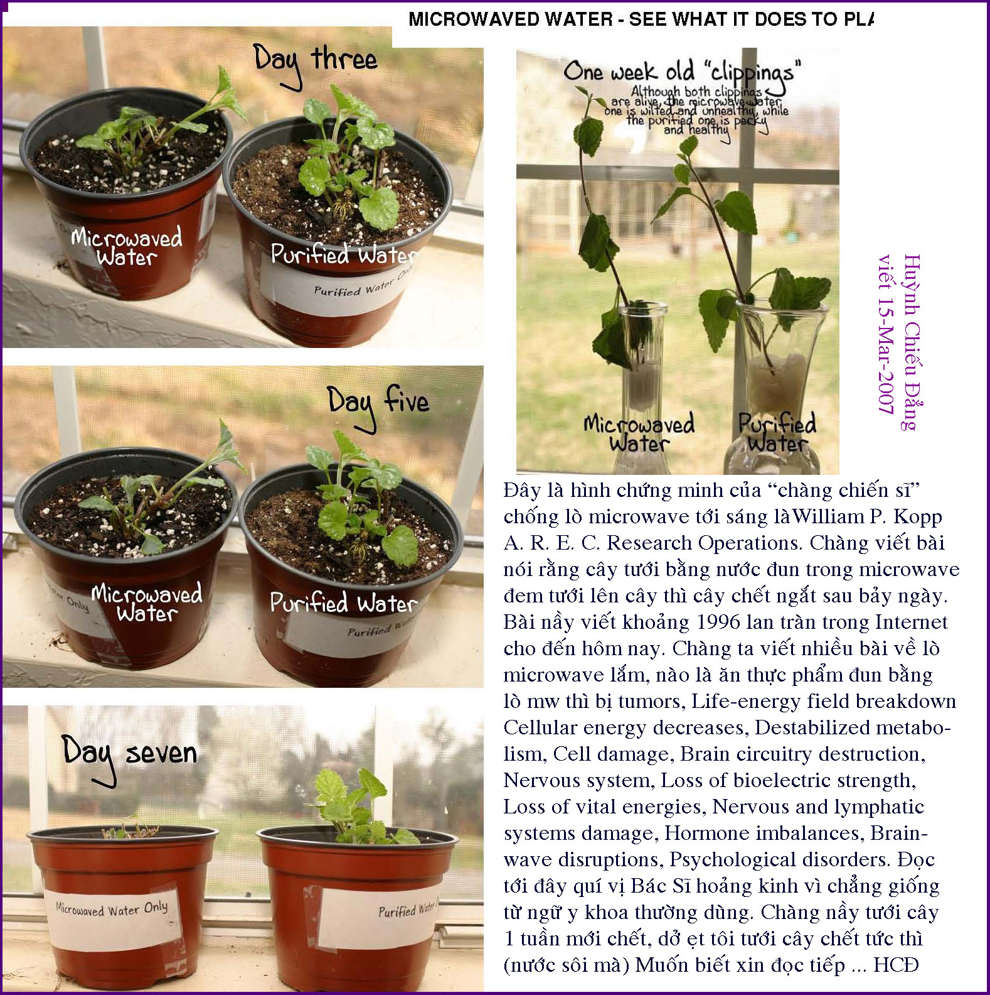
Còn lời bàn hồi 3 thì các bạn đọc dưới cùng email nầy, chán thì delete coi như chuyện đe dọa về lò microwave là do vịt nói.
--------------------
Email bên dưới đây của một bác sĩ ghi tên tuổi chỗ làm việc ngon lành khi gởi ra.
Mèn ơi Bác Sĩ mà còn tung tin vịt thì biết tin ai bây giờ
From: Phan Que
Sent: Friday, September 28, 2012 4:13 PM
Subject: FW: Thận Trọng Khi Dùng Bao Bì Bằng Chất Nhựa Tổng Hợp Để Đựng Thực Phẩm
(-trích-)
Thận Trọng Khi Dùng Bao Bì Bằng Chất Nhựa Tổng Hợp Để Đựng Thực Phẩm
Phát Hiện mới về ung thư của BV John Hopkins
Không nên đưa những dụng cụ đựng thức ăn bằng nhựa tổng hợp vào lò vi sóng
Không nên ướp đông nước trong chai nhựa
Không bọc thức ăn bằng nhựa tổng hợp để nấu nướng trong lò vi sóng
Chất dioxine hóa học có thể gây ung thư đặc biệt là ung thư vú.
Chu Trình Dioxin trong tự nhiên: Từ nhà máy giấy, lò thiêu, đốt rác, thuốc trừ sâu, lửa từ nhà cao tầng, sản xuất và phế thải chất PVC, khói xe hơi, Dioxin vào không khí, nhiễm vào nguồn nước, đất, cây cỏ, phiêu sinh vật, cá, động vật ăn cỏ và người.
Chất dioxines rất nguy hại đối với tất cả các loại tế bào trong cơ thể chúng ta. Đừng ướp đông nước đựng trong chai nhựa, vì các dioxines từ nhựa tổng hợp sẽ bị phóng thích vào nước.
Mới đây, Edward Fujimoto, Giám Đốc Chương Trình “Sống Khoẻ” của BV Castle đã giải thích về nguy cơ này đối với cơ thể. Ông trình bày về tác hại của các dioxines đối với cơ thể chúng ta.
Ông khuyên chúng ta không dùng lò vi sóng hâm nóng thức ăn đựng trong các dụng cụ bằng nhựa tổng hợp.
Điều này đặc biệt áp dụng cho các loại thực phẩm chứa nhiều chất béo.
Tác hại của dioxin trên trẻ em
Sự kết hợp giữa chất béo trong thực phẩm với các loại nhựa tổng hợp khiến dioxines thấm vào thức ăn rồi sau đó xâm nhập các tế bào trong cơ thể chúng ta.
Tác hại trên da của dioxin
Thay vào đó, các nhà khoa học khuyên nên dùng thuỷ tinh, như các dụng cụ thuỷ tinh Pyrex chẳng hạn, hoặc các dụng cụ chứa thực phẩm bằng sành sứ, để hâm nóng thức ăn...
Khi đó, các thức ăn sẽ không còn chứa dioxin nữa. Đối với các thức ăn nhanh như súp, mì ăn liền v.v. chứa trong bao bì nhựa, nên sang qua một dụng cụ chứa bằng thuỷ tinh hoặc sành sứ trước khi hâm nóng bằng lò vi sóng.
Giấy gói tự bản thân nó không độc hại, nhưng thực sự ta không rõ thành phần chính xác của giấy có gì nguy hại không. Do đó,
để yên tâm, ta nên chứa thức ăn bằng các loại thủy tinh chịu nhiệt.
Ngoài ra, ông cũng lưu ý rằng gần đây một số của hàng thức ăn nhanh đã thay đổi bao bì chứa, từ loại bao bì bằng nhựa tổng hợp polystirène sang bao bì bằng giấy. Vấn đề các chất dioxins là một trong những lý do của việc thay đổi này.
Mặt khác, những bao bì bằng nhựa dẻo như các loại phim mỏng kéo dãn cũng rất nguy hiểm khi dùng bọc mặt trên đĩa thức ăn để nấu nướng trong lò vi sóng. Khi đĩa thức ăn chịu tác động của các vi sóng, nhiệt độ cao sẽ làm các lớp phim mỏng này tan chảy và chất dioxines nguy hiểm sẽ nhỏ giọt xuống thức ăn của bạn.
Hãy đậy các dĩa chén đựng thức ăn bằng khăn giấy khi nấu nướng bằng lò vi sóng.
Hãy gửi thông tin này cho những người thân thương của bạn!
BS. Tôi xóa tên - BV Đa Khoa tôi xóa tên Sài Gòn
(Tham khảo: Tài liệu Cập Nhật về Ung Thư của BV John HOPKINS. Thông tin này cũng được lưu hành ở Trung Tâm Y Tế Quân Đội Walter Reed.) (-hết trích-)
HCD: Mèn ơi bác sĩ mà tung tin cịt thì biết nói sao cho vừa. Hàng chót trên là của ông Bác Sĩ ở Saigon nói, chớ không có thật đâu.
Thưa mấy hàng chữ xanh trên là con vịt sinh năm 2002, đến nay nó đà 10 tuổi. Đây Viện Johns Hopkin la làng chói lói đây nè:
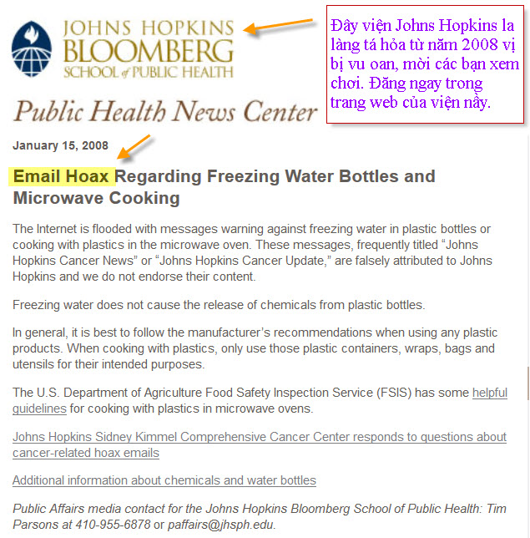
Snopes cũng nói đó là con vịt
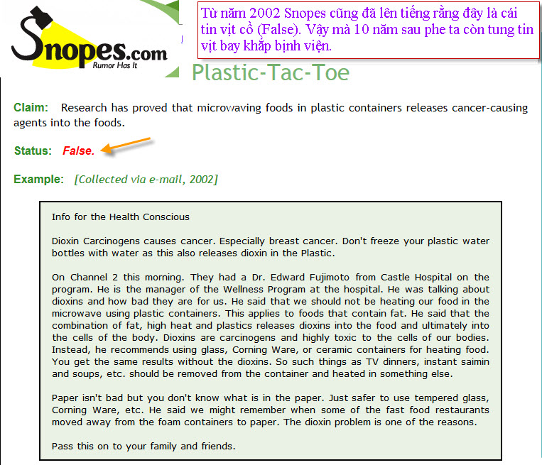
Truth or Fictioncũng bảo nó là loài vịt
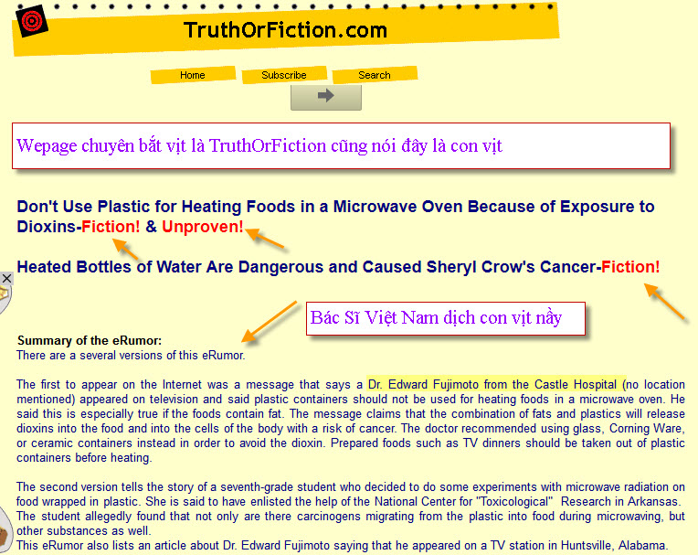
Đại học y khoa Harward cũng la làng
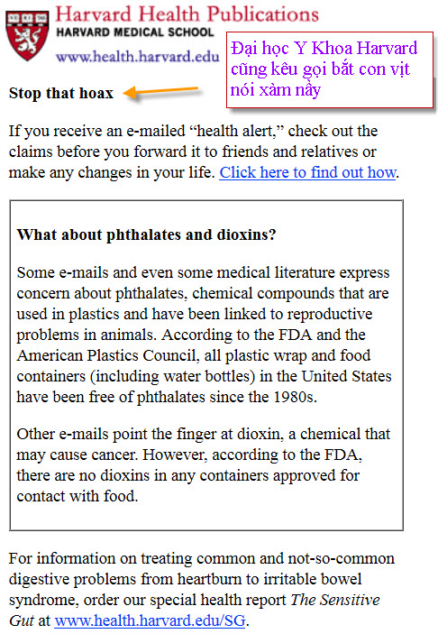
Chắc các bạn thắc mắc tại sao tôi trích nhiều hơn bình thường, thưa vì bác sĩ nói thì mình phải có nhiều chứng cớ cho minh bạch.
Những cơ quan y tế khả tín, những trường đại học danh tiếng đều cho tin trên là sai. Chuyện bỏ plastic vào lò microwave tạo ra dioxin là sai, không là sự thật. Tuy nhiên người ta cũng nói rõ rằng có nhiều loại plastic bỏ vào lò microwave sẽ chãy, sẽ dính vào thực phẩm. Nói chung thì plastic không bền dưới sức nóng, ai cũng biết điểu nầy, lò microwave nấu nhanh và rất mạnh, một vài phút có thể làm chảy plastic. Khi nó chảy ra thì chắc chắn là thực phẩm bị dính vô ăn không tốt.
-Phản đối !!! Không tốt đâu mà không tốt người Việt Nam chúng ta ăn bún plastic, bánh tráng plastic, kẹo plastic, khô mực plastic…đại loại như vậy, hàng ngày mà có chết ai đâu.
Ừ ngẩm ra cũng đúng, bao tử người Việt Nam chuyên trị chất độc, ăn chất độc vào có sao đâu. Hàng ngày nhiều người ăn hàn the, phèn chua, formol, màu nhuộm, borax, thuốc trừ kiến, muối diêm và hàng trăm chất hóa học dùng trong kỷ nghệ, cũng như hàng trăm toa thuốc bày nhau qua email khác mà vẫn sống ngáp ngáp chớ có chết ai đâu.
Kết luận: Đừng dùng bao plastic, chai lọ, chén dĩa plastic vân vân và vân vân đựng thức ăn bỏ vào lò microwave. Nó không tạo ra chất dioxin đâu, nhưng nó sẽ hư đi và làm ô nhiểm thực phẩm . Người ta bày nhau xem con dấu recycle in trên chai lọ plastic mà coi thứ nào an toàn thứ nào không. Thưa cái dấu nầy không bảo đãm đâu, đừng có tin. Cái đó chỉ dùng cho hãng recycle plastic biết mà phân loại, trong thực tế nó có thể trộn “hầm bà lằng” khi tô lọ chén dĩa chai lọ là loại “thế hệ thứ hai”. Tàu là vua dùng plastic dõm, ngặc cái món nào cũng Made In China hay Made in RPC (Made in RPC = Made in China).
Lại có người bày nhau đọc bar code để biết xuất xứ món hàng, sao mà ngây thơ đến cái độ đó không biết nữa. Thực phẩm khô thực phẩm hộp in trên nhãn là Made in USA, Made in French, Made in Canada đi nữa thì ruột của nó (thực phẩm) có khi cũng của Trung Quốc sản xuất nói chị là cái bar code. Tóm lại đừng có bày nhau chuyện xí gạt nầy. Xí gạt hay misleading với ý đồ đen tối của Trung Quốc bày ra rồi người Việt Nam ta hùa theo quảng bá tiếp.
HCD (3-Jan-2013)
=====
Lời Bàn Về Lò Microwave

Kính thưa quí bạn,
Hình như trên thế giới nầy chỉ có một mình vị mang tên là William P. Kopp là chống và tạo ra rất nhiều huyền thoại về lò microwave. Cách nay chừng 10 năm, vị nầy tạo ra thí nghiệm giả chụp hình hai cái cây, một tưới nước bình thương, một tưới bằng nước đun sôi trong lò microwave rồi để nguội. Sau 7 ngày thì cái cây được tưới bằng nước đun trong lò microwave chết ngắt. Sau đó ông kết luận rằng bà con ăn uống thực phẩm nấu bằng lò microwave cũng sẽ chết dần như cái cây kia.
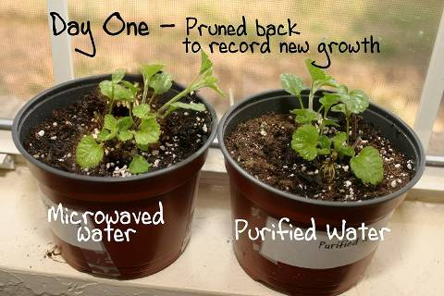
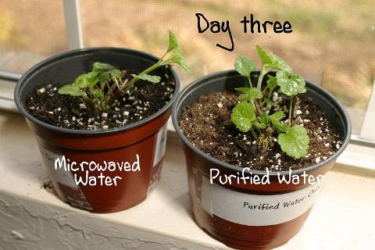
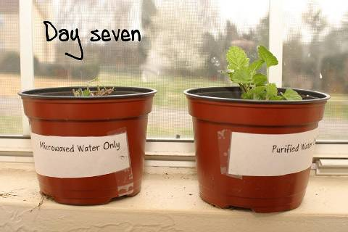
Đọc chuyện nầy tôi nhớ đến chuyện ở thế kỷ 19 Viện Hàn Lâm Khoa Học Anh ra một câu hỏi cho tất cả Hàn Lâm Học Sĩ là : “Hãy giải thích cai tại sao khi ta bỏ một hòn đá vào cái thau đầy nước, nước tràn ra ngoài. Ngược lại nếu ta bỏ một con cá còn sống lớn tương tợ như hòn đá vào thau đầy nước, nước không tràn ra ngoài.”
Cả năm trời sau đó nhiều vị Hàn Lâm đưa ra nhiều lý thuyết giải thích có khi rất bác học đến độ mọi người đọc chẳng biết họ nói gì. Sau một năm Viện Hàn Lâm mời họ vào họp để công bố danh tánh người trả lời đúng nhất. Khi khai mạc mọi người thấy trên bàn có hai cái thau đầy nước tới miệng. Một hòn đá và một con cá còn sống lớn ngang ngang nhau. Một người cầm hòn đá bỏ vào một thau nước, nước trà ra. Sau đó cầm con cá bỏ vào thau nước còn lại. Nước cũng tràn ra. Chuyện được lấy tên là “thực nghiệm rồi hãy suy lý”.
Chuyện dùng nước tưới hai cái cây giống nhau quá dễ, chẳng thấy thế giới có ai làm thử, nhưng thấy bà con Việt Nam mình từ mươi năm nay chuyền cái email với những tấm ảnh trên đi cùng khắp.
Bây giờ chúng ta không bàn tới khoa học hay thì nghiệm làm gì. Chúng ta lý luận thế nầy, hiện nay trên thế giới có bao nhiêu lò microwave đang được sử dụng. Riêng nước Mỹ không thôi nhà nào cũng có một cái. Quán ăn trên khắp thế giới ít ra là mỗi quán có một cái, thường thì vài ba cái. Và người ta xài như vậy đã hơn 50 năm nay rồi. Mỗi ngày trên thế giới có cả tỉ người ăn thức ăn nấu bằng lò lò microwave. Nếu quả thức ăn nấu bằng lò microwave mà giảm thọ thì người ta cũng biết rồi. Tuổi thọ trung bình của con người trong vòng 50 năm nay tăng chớ đâu giảm. Chưa thấy ai lên tiếng nói bịnh nầy bịnh kia do ăn thực phẩm nấu từ lò microwave cả.
Nếu có thì giờ mới quí bạn đọc bài tôi viết rất chi tiết về Lò Microwave Huyển Thoại Và Thực Tế (hồi tháng 3 năm 2007). (attached)\
HCD
Ghi thêm: Hiện tượng châm sôi được biết từ hai trăm năm nay, đó là trường hợp nước nóng trên 100 độ C vẫn không sôi. Như nếu chúng ta bỏ vào đó ít đường hay ít trà (bất cứ vật gì) thì nó sôi cái ào, có khi văng tung toé.
**********
Lò Microwave Huyền Thoại Và Thực Tế
(Hay Lời Bàn Mao Tôn Cương Hồi Thứ 3)
Huỳnh Chiếu Ðẳng (huy017@gmail.com)
HCD: Phần dưới đây tôi viết bằng chữ đen
Kính thưa quí bạn, sau hai bài lời bàn Mao Tôn cương về lò microwave hồi 1 và hồi 2 vừa rồi, tôi được nhiều bạn email lại bảo nên viết thêm hồi thứ ba. Chuyện nầy được bà con quan tâm nhiều lý do là gần như gia đình nào cũng có một cái lò microwave. Xin tóm tắt câu lại để quí bạn chưa đọc hồi 1 và hồi 2 biết chút xíu câu chuyện. Số là năm 1996 có một vị tên là William P Kopp, mà tôi gọi là “chàng chiến sĩ chống mọi thứ do khoa học phát minh” trong đó có lò microwave, đã viết nhiều bài nói rằng ăn thức ăn nấu hay hâm từ lò microwave có hại cho sức khỏe, sẽ mắc những bịnh nầy nầy. Theo tôi thấy các bịnh được kể ra có vẽ như là do những thầy “lang vườn” Mỹ đặt. William P Kopp dùng hình một chậu cây tưới nước đun bằng lò microwave để nguội, cây chết trong 7 ngày, so với cây bên cạnh tưới nước thường vẫn sống khỏe mạnh, để chứng minh là nước nung bằng lò microwave là thuốc độc cho con người. Theo tôi thì “thí nghiệm” nầy giả tạo, cho tới nay chưa thấy ai nói là mình đã lập lại thành công, có lẽ chẳng ai tin, nên không muốn mất công. Thế rồi từ đó lò microwave có khi trở thành bóng ma ám ảnh một số nhỏ người trong số đó ít ra hai gia đình tôi quen biết.

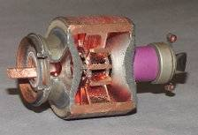
Tôi đã tìm suốt trong Internet thấy cũng chỉ có anh chàng chiến sĩ nầy là to tiếng không thấy ai khác nói chi nhiều về cái hại của lò microwave, người ta chỉ lập lại bài của William P Kopp. Nhưng bài viết của vị nầy gây ra nhiều lo sợ, nên có rất nhiều người nêu thắc mắc với các khoa học gia. Những thắc mắc của quí bạn hiện giờ, cũng như những thắc mắc quí bạn không ngờ của những người có cùng quan tâm khác được giải đáp nơi đây. Câu giải đáp thường là của những vị hiểu biết nhiều về lò microwave thí dụ như các giáo sư của các Ðại Học tên tuổi mà lời nói ra không nhẹ như lông hồng. Tôi xin được ghi thêm Lời bàn Mao Tôn Cương vào coi như chút gia vị. Mời quí bạn có quan tâm hay đang lo sợ vì xưa nay lỡ ăn thức ăn nấu trong lò microwave theo dõi. Quí vị xưa nay chê không dùng lò microwave thì nhấn key delete giùm. Phần khởi dầu bằng hai chữ ghi chú: là do tôi viết, không phải những vị đã trả lời nói. Cuối cùng xin quí bạn hiểu biết nhiều về lò microwave bỏ qua kiểu viết bình dân của tôi mà đôi khi đi hơi xa sách vở giáo khoa.
1. Trước hết microwave là gì?
1-1.- HCÐ trả lời: Ðó là sóng điện từ như sóng radio, TV, radar, hay X-rayss…nó có ba đặc tính chánh nên được dùng nấu ăn: Thứ nhất sóng microwave phản chiếu trên mặt kim loại, lò microwave có vỏ kim loại nên tia sóng điện từ không thoát được ra ngoài, tỉ như như ánh sáng bóng đèn điện bỏ trong hộp kín. Ðặc tính thứ hai là microwave đi xuyên thủy tinh, plastic, gấy và những vật tương tợ. Ðặc tính thứ ba là nó bị thực phẩm thu nhận vào. Microwave là sóng mang năng lương nên nó làm thực phẩm nóng lên, điều nầy cũng y như quí bạn phơi một vật ngoài nắng. Ánh sáng mặt trời cũng là sóng điện từ cũng mang năng lượng. X-rays cũng là sóng điện từ có độ dài sóng ngắn hơn, nên tính xuyên qua kim loại của nó mạnh hơn nhiều. Bên cạnh là hình cắt ngang bóng đèn Magnetron phát sóng trong lò microwave. Tuy nhiên chớ coi microwave giống như X-rays, về bản chất chúng khác nhau vì độ dài sóng khác xa nhau. Microwave làm thực phẩm nóng lên chớ không làm cho thực phẩm hay chính cái lò trở thành chất phóng xạ.
2. Ăn thức ăn hâm/nấu trong lò microwave có ảnh hưởng chi cho con người không?
2-1.- Health Physics Society trả lời: Thức ăn nấu bằng lò microwave không thay đổi thành phần hóa học hay bất kỳ biến dạng nào (alter) ngoài việc bị đun nóng. Cho tới nay chưa ai thấy thức ăn nấu bằng lò microwave có ảnh hưởng chi trên con người so với nấu bằng những phương pháp khác.
2-2.- Vật Lý Gia Bloomfield của University Virginia ở Charlottesville: Tôi thật không rõ tại sao có người lo âu về lò microwave, có lẽ do họ không hiểu rõ nguyên lý nấu bằng lò microwave.
2-3.- Chuyên gia Jim Felton của phòng thí nghiêm quang tuyến Lawrence Livermore Radiation Laboratory ở Livermore, California nói "Lò microwave nấu thức ăn y như sóng radar. Tần số sóng điện là 2,500 megahertz (MHz), mạnh hơn sóng phát thanh, mạnh hơn sóng TV, hay cell phone, nhưng cả ngàn lần yếu hơn tia tử ngoại, tia X-rayss. Và cả nhiều triệu lần yếu hơn tia gamma được các hãng thưc phẩm dùng để sát trùng thực phẩm.”
Lời bàn Mao Tôn Cương của HCÐ: Thưa quí bạn, điều nầy HCÐ đã nói, ở hồi 2, rằng từ thuở khai thiên lập địa con người và sinh vật đã sống trong lò microwave rồi (có ai còn sống đâu, vậy mà cũng kể !). Hiện giờ đây con người sống trong muôn ngàn tia sóng điện từ do con người tạo nhiều hơn xưa nữa. Chuyên viên Jim Felton còn nhắc là các hãng sản xuất thực phẩm dùng tia gamma để “sát trùng” thực phẩm. Tia gamma mạnh hơn sóng microwave nhiều triệu lần. Ðiều nầy chúng ta đã biết từ lâu nhưng William P Kopp đâu biết, nếu biết chắc ông la làng to hơn nữa. Ngày nay chúng ta ăn rau cải cây trái và thịt bò thịt heo cloning (enginerring food), ông William P Kopp mà biết thì chắc còn làm rùm ben hơn nữa. Mà thôi, nếu tôi nói hết ra đây những điều liên hệ tới thực phẩm thì chắc quí bạn nhát gan sẽ nhịn đói luôn hết dám ăn bất kỳ món nào.
Nhân câu trả lời 2-3 tôi nhắc nhỏ, không phải hù quí bạn đâu, là khi mua nhà hay tìm chỗ cư ngụ nhớ dòm chung quanh coi có cái trụ thu phát sóng điện từ của hệ thống cell phone không. Nó được ngụy trang giống như một cái cây xanh. Thường thì chúng được dựng lên ở những nơi xa nhà dân chúng, tuy nhiên có khi rất gần các sở làm. Sống trong sóng điện từ khá mạnh ngày đêm cũng đáng ngại lắm.
3. Thức ăn nấu bằng lò microwave có gây bịnh ung thư như lời đồn đoán chạy quanh trong Internet hay không?
3-1.- Lawrence Livermore's Jim Felton, người giử chức associate director về việc kiểm soát ung thư ở Cancer Center của đại học University of California Davis (UCDavis) trả lời: “Hãy quên những lời đồn đoán nầy đi, không có bằng chứng chắc chắn về chuyện nầy như lời của William Kopp loan truyền quanh quanh trong Internet”.
Lời bàn Mao Tôn Cương của HCÐ: Dân Mỹ nhất là dân California không ai không biết Ðại Học UC Davis. Có con lọt được vào đây học y khoa quả là một diều hãnh diện. Nói vậy để quí bạn biết câu trả lời của Jim Felton nặng kí cở nào.
3-2.- Nhà nghiên cứu Cyndi Thomson của Arizona Cancer Center của đại học University of Arizona tại Tucson trả lời: “ Khi chúng ta nướng thịt thì có thể chúng ta đã tạo ra chất heterocyclic amines, chất nầy được biết từ lâu là gây ung thư. Cho nên tôi khuyên bịnh nhân nên bỏ thịt vào lò microwave ít phút để cho nước thịt chảy ra, xong đổ nó đi trước khi đem nướng, như vậy chúng ta loại được một phần lớn chất tạo ra heterocyclic amines”.
Lời bàn Mao Tôn Cương của HCÐ: Chuyện thịt nướng sinh ra chất độc nầy xưa rồi, tôi nhắc mấy lần, nhưng số người sợ lò microwave lại không sợ lò nướng thịt. Ða số thích nướng cho hơi khét khét (chiên cho hơi cháy cháy cũng vậy). Thêm nữa người Việt Nam thấy đủ chất độc nên bày ra ăn gan cháy đu đủ bào. Eo ôi ông địa, gan đã độc cháy khét chút xíu còn độc dữ hơn nữa. Những cái đáng sợ được chứng minh thì không thèm sợ, cái còn là tin đồn thì lại sợ.
4. Người ta nói thức ăn nấu bằng lò microwave làm mất chất bổ dưỡng (chữ đúng là zapping away nutrients) so với các cách nấu ăn khác, đúng không?
4-1.- Dr Barry Swanson, Ph.D. về Food Sciences, là professor về Food Science và Human Nutrition Department của Ðại Học Washington State University trong 27 năm, trả lời: "Không rõ vì lý do gì, có người tin là khi nấu thức ăn bằng lò microwave vitamines bị phá hư, thực ra hầu hết các vitamins rất bền dầu ở nhiệt độ cao. Hầu hết chất bổ bị mất vào trong nước khi chúng ta luộc hay nấu bằng những phương pháp khác. Theo tôi rau cải hay nói chung thực phẩm tươi đa số đã chứa nhiều nước không có lý do gì thêm nước vào nữa”
Lời bàn Mao Tôn Cương của HCÐ: Vị giáo sư nầy chắc không biết nấu ăn. Chế biến thức ăn mà không cho nước vào thì quí bà nội trợ quí vị đầu bếp đành bó tay. Tuy nhiên qua câu trả lời quí bạn yên lòng rằng nấu bằng lò microwave không mất “chất bổ” đâu.
5. Thức ăn bỏ trong bao plastic và nấu bằng lò microwave có sinh ra chất độc không? Có nhiều email cảnh cao là làm như vậy sẽ sinh ra chất dioxin, chất phthalates ăn vào có hại.
5-1.- Giáo sư George Sadler, về bộ môn Food Packaging ở National Center về Food Safety và Technology ở Summit, Illinois trả lòi: "Về phương diện hóa học không thể nào sinh ra chất dioxin vì không có hóa chất nào trong plastic bọc thực phẩm là chất “tiền thân” có thể biến đỗi để sinh ra dioxin”.
(ghi chú: tên dioxin nầy quí bạn nghe hoài rồi phải không, nó độc lắm)
5-2.-Kristina Paquette của FDA's Office of Food Additive Safety tại College Park, Maryland nói: “Chúng tôi không cho là bao plastic khi bị phân hủy (breakdown) cho ra chất dioxin, hoàn toàn không”. Bà nói thêm: “Tôi có thấy qua nhiều email cảnh cáo rằng dùng bao plastic trong lò microwave sẽ sinh ra chất phthalates (ghi chú: là chất làm cho plastic dẽo). Thực ra bao plastic loại nầy đã được các hãng ngưng sản xuất từ rất rất lâu rồi. Tuy rằng bao plastic (ghi chú: plastic food wrap) đã không được FDA chấp nhận dùng gói thực phẩm bỏ trong lò microwave. Nhưng nếu bao plastic không chạm trực tiếp vào thực phẩm thì ít có cơ hội hóa chất trong plastic sẽ làm ô nhiễm thực phẩm. Không có thành phần nào trong bao plastic được biết là sinh ra bịnh ung thư.”
Lời bàn Mao Tôn Cương của HCÐ: Nhớ có lần tôi nhắc quí bạn đừng dùng plastic trong lò microwave lý do là chúng ta không biết loại plastic nào dùng được loại nào không. Nay đọc câu trả lời của vị nữ “giới chức thẩm quyền” nầy thì thấy xưa kia không biết, lỡ có dùng sai thì cũng không đến đổi nào.
5-3.- Kristina Paquette (bên trên) nói: “Nếu khi chúng ta mua thực phẩm làm sẳn đựng trong hộp “plastic” và ghi là có thề bỏ vào lò microwave thì cứ yên lòng, nó an toàn 100%, nhưng lưu ý là các hộp nầy chỉ được dùng một lần rồi bỏ vì có khi thành phần hóa chất chế tạo ra cái hôp sẽ bắt đầu phân hóa ở lần bỏ vào lò microwave kế tiếp. Hộp đựng thức ăn dùng trong việc nầy đã được FDA xét thử về độc tố (toxicological evaluation) và chúng đã chứng tỏ là an toàn. Bao plastic ghi “microwave safe” đã được test thử 240 giờ trong lò microwave.”
5-4.- Kristina Paquette (bên trên) nói: “ Nên lưu ý là hộp đựng thức ăn có thể nấu hay hâm trong lò microwave có khi ghi mặt trên mặt dưới ("This Side Up" hay "This Side Down") vì dưới đáy hộp có khi có tráng kim loại để tạo ra cho đủ nhiệt cần thiết, thí dụ trường hợp gói đựng popcorn để rang trong lò microwave.” (ghi thêm: gói đựng pizza nướng bằng lò microwave cũng vậy.)
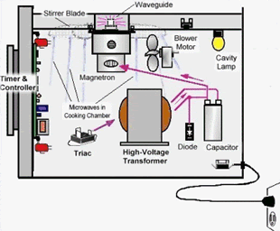
6. Nhiều người lo sợ khi đứng gần lò microwave đang chạy, điều nầy dúng không? Có gì hại khi cho người sử dụng lò microwave thường ngày như đầu bếp trong các quán ăn không?
6-1.-George Kraus của Center for Devices và Radiological Health trả lời: ” FDA đã đóng cửa cơ quan thử nghiệm (test) lò microwave từ năm 1980 vì thiếu ngân khoản, và vì có rất ít lò microwave đã test không đủ tiêu chuẩn”.
Lời bàn Mao Tôn Cương của HCÐ: Nghe câu đầu thấy ghê, ai dè câu kế làm người tiêu thụ an lòng. Lò sản xuất bất cứ do hãng nào đều cũng vượt qua thử nghiệm của FDA dễ dàng, cho nên FDA test thử tiếp làm chi cho hao công quỷ. Thưa quí bạn hầu hết các món bán ra tại Mỹ đều được các cơ quan chánh phủ hay tư nhân test thử, chúng được đưa lên kính hiển vi xem xét mọi mặt y như quí bà “thuộc họ ớt” xem xét ông chồng mỗi khi đi đâu về. Sản phẩm có “đạt” thì mới được bán ra công chúng. Ngoài ra các hãng cũng test thử sản phẩm của mình cẩn thận lắm, nếu sơ hở bị kiện đến sập hãng luôn.
6-2.- Năm 2000, Health Canada (tương đương Department of Health and Human Services Mỹ) đã test 60 lò microwave mới và 103 lò microwave cũ. Chỉ có một lò cũ là không an toàn. Cái lò nầy đã có tới 23 tuổi trời.
6-3.- University of Virginia's Louis Bloomfield nói (ghi chú: chẳng thấy ai nói) rằng lò microwave chỉ để lọt tia điện từ ra ngoài khi lưới trước cửa lò bị hư hại, cửa lò bị cong vẹo, thức ăn kẹt bên trong cửa nên đóng không sát, bản lề cửa bị hư. Ngay như khi microwave lọt ra ngoài (leak) thì người dùng cũng không bị tưới dưới sóng điện từ, vì tia microwave có rò qua lổ thủng nhỏ thì tác dụng của nó biến mất sau khi đi nó đi một đoạn ngắn chừng 1 foot (khoảng 30 cm).
6-4.- FDA (US Food and Drug Administration) đưa ra hướng dẫn dùng lò microwave an toàn như sau:
- Nên đọc và theo chỉ dẫn của nhà chế tạo khi dùng lò microwave (ghi chú: thật ra chẳng có chi lạ, quí bạn đa số bỏ mất tiêu cái User Guide)
- Dừng dùng lò microwave khi cửa lò bị xiu vẹo, không đóng kín, hay bị hư hại (ghi chú: lò microwave có nhiều bộ phận an toàn, thường cửa không đóng sát nó không chạy.)
- Ðừng dùng lò microwave nào mà quí bạn nghi rằng cửa đóng chưa sát mà nó vẫn chạy.
- Ðể “cẩn tắc vô áy náy” thì dầu cho lò microwave được chế tạo an toàn, quí bạn đừng đứng tựa sát vào nó trong khi nấu đồ ăn. (ghi chú: FDA nói đó nghe, đừng thấy tiếng lóng tưởng HCÐ tôi nói mà coi nhẹ, đứng xa nó cho chắc ăn, radiation giảm cường độ theo tỉ lệ nghịch với bình phương khoảng cách).
- Nhớ đừng đun sôi ly nước (hay chất lỏng nói chung) trong một thời gian dài vì chưa thấy nó sôi.
Lời bàn Mao Tôn Cương của HCÐ:
1. Nước có một “đặc tính” kỳ cục là có khi nó lì không chịu sôi, dầu nhiệt độ của khối nước vượt lên khỏi 100 độ C. Việc nầy thường xãy ra khi nấu nước lã trong lò microwave khá lâu. Quí bạn mà vô tình bỏ vào đó muổng đường hay một vật bất kỳ, nó sôi “cái ào” văng trúng làm gây phỏng có khi nặng. Chuyện nầy có đề cập trong Morning Tea Club (MTC) một lần rồi.
2. Ðừng có chạy lò microwave khi nó trống không dầu cho chỉ vài phút. Nhiều loại chạy không lâu sẽ bị hư. Nhớ chùi rửa các thực phẩm kẹt trong cửa bằng nước lả. Không cần thuốc chùi rửa nào khác.
3. Ðừng có sửa (bypass) các bộ phận an toàn trong hệ thống điện của lò microwave. Nếu cửa không đóng kín mà nó vẫn chạy thì nguy lắm. Tia microwave trong lò mạnh cả ngàn watts, trong 1 phút cũng làm quí bạn bị phỏng nặng đó là chưa kể hậu quả tai hại khác. Tia điện từ vô hình, y như sóng radio, sóng TV, sóng cell phone. Xin ân cần nhắc nhở quí bạn thợ điện trẻ ở trong nước, quí bạn mà bỏ qua e tai hại về sau (tôi là người thợ điện già). Nhớ lại ngày xưa ông thầy Vật Lý người Pháp của tôi ở Ðại Học Khoa Học Saigon dạy về sóng điện từ (sóng ngắn) đã phạm một sai lầm nguy hiểm. Trong một thí nghiệm ông cho máy phát sóng điện chạy, xong bảo sinh viên cầm trong tay cái bóng đèn neon (không gắn điện) đề thấy nó cháy sáng trưng. Lúc đó có biết chi đâu, nay nghĩ lại thấy lạnh mình, sinh viên lẫn ông thầy bị tắm trong sóng ngắn khá mạnh mà chẳng một ai lo ngại. Thuở xưa dân chúng có nhà ở Hố Nai (?) vùng có trụ phát sóng của đài phát thanh Saigon hay Pháp Á chi đó ban đêm không cần dùng điện, cứ treo khơi khơi bóng đèn neon lên là nó tự sáng ên. Quả thật chúng ta điếc không sợ súng, kể cả chánh quyền thời đó. Các gia đình quanh vùng ngày đêm tắm trong luồng sóng điện từ của đài phát thanh (tôi nhớ là mạnh đến 75 KW, quí bạn nào làm việc liên hệ còn nhớ nhắc giùm). Thế mà chẳng nghe ai bị bịnh hoạn hay có việc gì, hoặc là báo chí không nói đến.
7. Có thể dùng hộp kim loại (thí dụ như đồ hộp mở nắp) để đựng thức ăn bỏ vào lò microwave để nấu không?
7-1.- FDA khuyên không nên dùng vật kim loại đựng thức ăn bỏ vào lò microwave để hâm nóng, lý do microwave phản chiếu trên kim loại nên không đủ nung nóng để giết tất cả vi khuẩn có thể có trong thực phẩm.
Lời bàn Mao Tôn Cương của HCÐ: Nhiều khi chúng ta vô tình bỏ bao trà vào ly nước xong nung nóng bằng lò microwave. Trên bao trà gói đôi khi có cái kẹp kim loại (staple). Ðiều nầy vô hai, có khi cái staple quá nóng làm cháy giấy thôi. Tuy nhiên nếu bỏ quên cái muổng hay nĩa trong lò có khi gây ra tia lửa điện giửa đầu nĩa và vách lò làm hư sơn. Cũng có khi làm hư lò microwave.
Phần Kết Luận:
Còn nhiều thứ để viết về lò microwave nữa, tuy nhiên bài dài quá rồi, khi cần sẽ viết hồi thứ 4. Tới đây nếu quí bạn hỏi tôi rằng theo như bên trên thì lò microwave không hại như lời đồn phải không?
Câu trả lời là tôi không biết. Ô hay, vô duyên quá, nói vậy mà cũng viết nguyên một bài dài thòng! Thưa quí bạn bên trên tôi trích câu trả lời của các chuyên gia, tôi chưa có kinh nghiệm qua nhiều, chỉ duy có điều từ hồi có đủ tiền sắm lò microwave tới nay thì gia đình tôi vẫn dùng hàng ngày. Bạn bè của tôi hầu hết cũng dùng lò microwave. Trong khi đó tôi có người bà con từ năm 1975 tới giờ không dám đụng tới lò microwave vì ông chồng cho rằng ăn thực phẩm nấu trong đó bị mất máu. Một gia đình người bạn khác cũng tránh lò microwave. Tôi không sợ vì nhiều lẽ. Thứ nhất là tôi biết nguyên tắc vận hành, theo tôi thấy chẳng có chi tai hại, nấu bằng lửa củi cũng vậy thôi, nhưng lò microwave tiện lợi nhanh chóng và ít hao năng lượng không gây ô nhiễm như các phương pháp nấu ăn cổ điển.
Theo tôi nghĩ thì từ khi lò microwave bán ra cho công chúng đến nay đã được 52 năm. Số gia đình có lò microwave lên gần tới con số tỉ chớ không phải triệu. Hàng ngày có trên tỉ người ăn thực phẩm nấu hay hâm từ lò microwave. Nếu quả thật nó có gì hại thì chắc con người đã thấy rồi. Thí dụ như một dược phẩm (ít người xài hơn) buổi đầu thấy vô hại, nhưng sau mươi năm người ta cũng phát giác ra được là không an toàn. Một chiếc xe hơi bán ra thị trường chỉ chừng 1 tới 2 năm người ta cũng phát giác ra được là có bộ phận nào đó không an toàn. Với lò microwave thì 52 năm nay chưa thấy ai kiện cáo hay ai có được bằng bằng chứng đáng tin rằng nó có hại.
Vậy kết luận sao đây. Hiện giờ càng ngày tôi càng thấy nhiều tin tức rất trái nhau. Người ta lợi dụng Internet và email để phao đồn những tin thất thiệt hoặc những dữ kiện liên quan tới khoa học tự mình đặt ra chẳng trúng chút nào trong thực tế hết. Vừa rồi đây có một vị tên là John Erb viết một cuốn sách kết án bột ngọt gây béo phì nước Mỹ. Bài giới thiệu cuốn sách của ai đó viết (Mỹ) được tờ Việt Báo loan đi, cũng như webpage Chu Văn An cũng post lên, và tương lai quí bạn sẽ nhận được qua email. Tôi đọc thử thấy bài giới thiệu có vẽ tác giả không biết “chất” bột ngọt là cái gì, gán cho nó những tên sai và lầm lẩn nó vào những chất khác. Tôi có chừng 4 bài về bột ngọt đã gởi đến quí bạn Morning Tea Club (MTC) lâu nay, nên tôi không nhắc tới nữa. Thôi thì quí bạn tin vào chính mình hay hơn hết, hãy dùng suy luận mà phân biệt trắng đen. Riêng tôi, tới bây giờ tôi không sợ lò microwave.
Huỳnh Chiếu Ðẳng (viết 18-Mar-2007)

